INTERESNA DEJAVNOST LOGIKA ZA 5. RAZRED IN 6. RAZRED

Reši dve spodnji nalogi in na koncu so rešitve, da si preveriš rezultate. Veliko uspeha ti želim!
učiteljica Nataša Podojsteršek

1. naloga: SKIRO

Barbara zbira denar za nov skiro. Najprej je za nekaj evrov poprosila dedka, ta pa
ji je zastavil uganko: ”Moj suknjič ima 3 žepe, v vsakem izmed njih je različno število
kovancev po 1 evro, a v nobenem več kot 20 ali manj kot 3. Zmnožek evrov v levem in
desnem žepu je ravno enak številu evrov v naprsnem žepu. Če mi pravilno poveš, koliko
evrov imam v naprsnem žepu, so tvoji!"

Barbara je hitro ugotovila, da nima dovolj informacij. Koliko možnosti za število evrov
v naprsnem žepu je našla? ___

Dedek je dodal: ”Vsota evrov v levem in desnem žepu je enaka tvoji starosti.” Tudi
sedaj Barbara ni imela dovolj informacij. Koliko možnosti za število evrov v naprsnem
žepu ji je ostalo? ___

Dedek je tedaj izpraznil levi žep in iz njega potegnil 3 evre. Tedaj je Barbara vzkli-
knila ”Ha! Zdaj vem odgovor.” in mu povedala pravilno število evrov v naprsnem žepu.

Ugotovi ga še ti!

Koliko evrov ima dedek v desnem žepu? ___ Kaj pa v naprsnem? ___

Koliko je stara Barbara? ___

2. naloga: KUROMASU

Kuromasu je logična igra, pri kateri je potrebno za vsako polje določiti, ali je črne ali bele barve. Pri tem je potrebno upoštevati naslednja navodila:

- Dve polji sta vidni med sabo, če ležita v istem stolpcu ali v isti vrsti in med njima ni nobenega črnega polja.

- Številke v tabeli predstavljajo število belih polj, ki so vidna s polja, na katerem je številka (vključno s tem poljem).

- Polja s številkami so vedno bela.

- Dve polji sta povezani, ko imata skupno stranico.

- Nobeni dve črni polji ne smeta biti povezani.

- Vsa bela polja morajo biti povezana (= med vsakima belima poljema se da sprehoditi preko povezanih belih polj).

Pobarvaj črna polja s črno barvico in v bela polja vriši pike ·. V polja s številkami pik ni treba vrisovati.

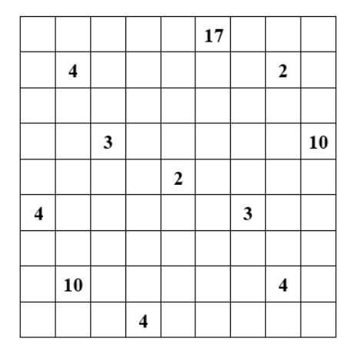
REŠITVE
Preglej si šele na koncu, ko boš rešil. Če pa res ne gre drugače, pa poglej in razvozlaj.

- naloga: SKIRO

Koliko možnosti je našla?
4
Koliko možnosti ji je ostalo?
2
Koliko evrov ima dedek v desnem žepu?
6
Kaj pa v naprsnem?
18
Koliko je stara Barbara?
9

- Naloga KUROMASO
